BOUKROU Malik
TALBI Safir

TP2 LABD

Ex1.

Q.1.
//livre[titre=''edition''] cherche à savoir si l'attribut ''livre'' a pour valeur la chaine de caractère ''edition'' alors que //livre[titre=edition] va comparé les valeurs des 2 attributs ''titre'' et ''edition'' pour chercher s'ils sont égaux.

Q.2.
1) Retourne le dernier élément livre s'il a pour titre ''labd''
2) Crée un ensemble de tous les livres qui ont pour titre ''labd'' et renvoie le dernier
3) Retourne le dernier élément livre s'il a pour titre ''labd''

Donc les requêtes 1 et 3 renvoient toujours le même résultat.
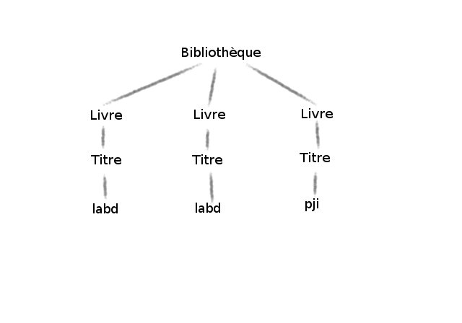

Q.3.
Avec /descendant/livre[1] on récupère le 1er descendant ''livre'' du document alors qu'avec //livre[1] on récupère tous les 1er fils livre.
Donc avec la 1ère requête on récupère au maximum un élément, alors qu'on peut en récupérer plusieurs avec la 2ème.

Ex2.
1) //fruit/producteur
2) //legume[contains(origine,"Espagne")]/@type
3) //fruit[@type="clementine" and @calibre="1"]/bio/parent::*/origine
4) //origine[@region="Bretagne"]/parent::*/producteur

Ex3.
Recette1
1) //recette/titre
2) //ingredient/nom_ing
3) //recette[2]/titre
4) //recette/texte/etape[last()]
5) count(//recette)
6) //recette/ingredients[count(ingredient)<7]/parent::*
7) //recette/ingredients[count(ingredient)<7]/parent::*/titre
8) //recette/ingredients/ingredient[contains(nom_ing, "farine")]/ancestor::*/recette
9) //recette[contains(lower-case(categorie), "entrée")]

Recette2
1) //titre
2) //ingredient/@nom
3) /descendant::titre[2]
4) //texte/etape[last()]
5) count(//recette)
6) //ingredients[count(ing-recette)<7]/parent::*
7) //ingredients[count(ing-recette)<7]/parent::*/titre
8) //ing-recette[@ingredient="farine"]/../..
9) //recette[contains(@categ, "entree")]

Ex4.

1) count(//key[text()="Artist"])
2) //key[text()="Album"]/following-sibling::*[1]
3) //key[text()="Genre"]/following-sibling::*[1]
4) count(//string[text()="Jazz"])
5) distinct-values(//key[text()="Genre"]/following-sibling::*[1])
6) //dict[key ="Play Count"]/key[text()="Name"]/following-sibling::*[1]
7) //dict[not(key="Play Count") and key = "Artist"]/key[text()="Name"]/following-sibling::*[1]
8) //dict[integer=min(//key[text()="Year"]/following-sibling::*[1])]/key[text()="Name"]/following-sibling::*[1]

